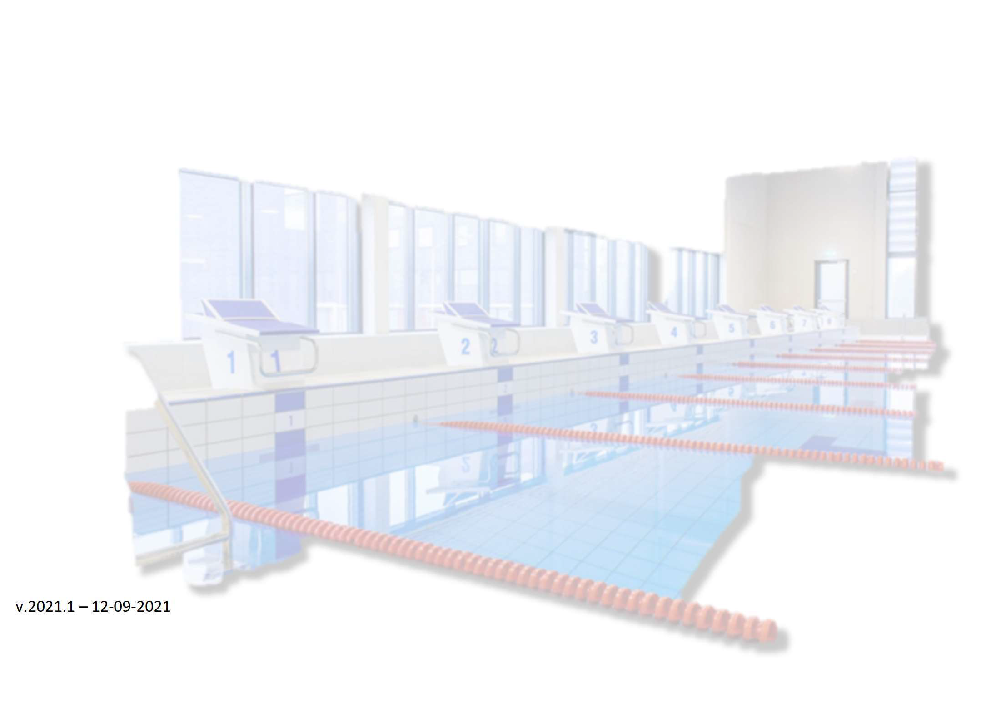
De programmanummers 101 t/m 116 zijn Master-nummers (Dames/Heren)

Limietwedstrijd zwemvereniging de Geul voor junioren, jeugd, senioren en masters

Hierbij nodigen wij u van harte uit om aan de zesde editie van onze limietwedstrijd deel te nemen!

De wedstrijd vindt plaats in het 25 meter wedstrijdbad van het Sportcentrum Papendrecht. Uiteraard wordt gebruik gemaakt van elektronische tijdwaarneming en live timing.

Datum | Zaterdag 13 november 2021
Inzwemmen | 13:00 uur
Aanvang | 13:30 uur
Programma | Afstand/Slag | 1nschrijfgeld
01 + 02 + 101 (masters) | 50 m. vrije slag | € 2,50
03 + 04 + 102 (masters) | 100 m. schoolslag | € 3,00
05 + 06 + 103 (masters) | 200 m. vlinderslag | € 3,50
07+08+104(ma e ) | 200 m. rugslag | € 3,50
09 + 10 + 105 (masters) | 400 m. wisselslag | €4,50
11 + 12 + 106 (masters) | 100 m. vrije slag | € 3,00
13 + 14 + 107 (masters) | 50 m. vlinderslag | € 2,50
15 + 16 + 108 (masters) | 200 m. schoolslag | € 3,50
17 + 18 + 109 (masters) | 100 m. wisselslag | € 3,00
19 + 20 + 110 (masters) | 100 m. rugslag | € 3,00
21 + 22 + 111 (masters) | 400 m. vrije slag | €4,50
23 + 24 + 112 (masters) | 50 m. schoolslag | € 2,50
25 + 26 + 113 (masters) | 100 m. vlinderslag | € 3,00
27 + 28 + 114 (masters) | 200 m. wisselslag | € 3,50
29 + 30 + 115 (masters) | 50 m. rugslag | € 2,50
31 + 32 + 116 (masters) | 200 m. vrije slag | € 3,50

Wedstrijdbepalingen

De inschrijving staat open voor junioren en ouder.
U kunt de inschrijving als LXF- en PDF-bestand sturen naar wedstrijdzwemmen.degeul@gmail.com met in de onderwerpregel uw verenigingsnaam

De inschrijving sluit donderdag 4 november om 20.00 uur.
Indien de wedstrijd op basis van de inschrijvingen te lang zal gaan duren, behoudt zv de Geul zich het recht voor om inschrijvingen af te wijzen. Dit zullen wij uiteraard zo snel mogelijk doorgeven.

Gelijktijdig bij de inschrijving dient u uw opgave van juryleden in te sturen. (per 5 deelnemers 1 jurylid met een minimum van 1)
Bij het sluiten van de inschrijving laten wij u z.s.m. weten welke officials er zijn geplaatst.

Afmeldingen kunnen worden doorgegeven tot maandag 8 november 20.00 uur.
Daarna is men altijd verplicht het inschrijfgeld te voldoen.
Afmeldingen door ziekte e.d. kunnen tot 24 uur voor de wedstrijd worden doorgegeven via bovenstaand emailadres. Latere afmeldingen worden in de uitslag opgenomen met een NG.
Een overzicht van het te betalen inschrijfgeld zal uiterlijk dinsdag 9 november via de mail worden verstuurd. Betalingen dan graag zo snel mogelijk, maar uiterlijk donderdag 11 november, op rekeningnummer NL92INGB0002206666 t.n.v. zv de Geul onder vermelding van 'limietwedstrijd' en naam vereniging.

Tijdens de wedstrijd zal er geen voorstart zijn, deelnemers dienen zelf tijdig voor de start van hun serie bij hun baan aanwezig te zijn.
Er zal worden gestart door middel van de zg. Overhead-startmethode.

Publiek & Livestream

Indien de regels rondom COVID19 het toelaten zal er bij deze wedstrijd (beperkt) publiek worden toegelaten. Hierbij geldt dat de beschikbare ruimte in eerste instantie wordt toegekend aan de deelnemers, coaches en officials. Zodra de inschrijvingen bekend zijn zal hier informatie over volgen.
De wedstrijd zal voor de thuisblijvers te volgen zijn via onze livestream. U vindt de link op de homepagina van onze website www. zvdegeul.n l. Iedereen die bij deze wedstrijd aanwezig is verklaard zich daarmee automatisch akkoord met de openbare vertoning van deze stream. De resultaten worden gedurende de wedstrijd z.sm. gepubliceerd op de Live Timing.
U vindt deze op livetiming. zv degeul.nl.

Adresgegevens Zwembad

Sportcentrum Papendrecht

Burgemeester Keijzerweg 110

3353 CV Papendrecht

v.2021.1-12-09-2021

